ICS | 03.220.20
CCS | R 10
43
湖南省地方标准
DB 43/T XXXX—2026

高速公路智慧收费站技术规范

Technical specification for expressway smart toll station

（本草案完成时间：2026 年 5 月 19 日）

2026 - XX - XX发布
2026 - XX - XX实施
湖南省市场监督管理局 发布

目次
前言 II
1 范围 3
2 规范性引用文件 3
3 术语和定义 3
4 缩略语 4
5 基本规定 4
6 机电设施 4
6.1 站级云收费系统 4
6.2 车道系统 5
6.3 站前预交易系统 6
7 收费岛及收费天棚 7
7.1 收费岛 7
7.2 天棚 7
8 房屋建筑设施 7
8.1 一般规定 7
8.2 收费小站 7
8.3 收费独立站 7
8.4 中心收费站 7
8.5 智慧云舱 7
9 匝道预交易交通安全设施 8
9.1 基本规定 8
9.2 交通标志 8
9.3 交通标线 9
9.4 防撞设施 11
附录A （资料性） ETC专用车道布局示意图 12
附录B （资料性） 入口自助/ETC混合车道布局示意图 13
附录C （资料性） 出口自助/ETC混合车道布局示意图 14
附录D （资料性） 收费广场标志标线设置示例 15
附录E （资料性） 收费广场常见标志示例 16
参考文献 19

前言
本文件按照GB/T 1.1—2020《标准化工作导则 第1部分：标准化文件的结构和起草规则》的规定起草。
请注意本文件的某些内容可能涉及专利。本文件的发布机构不承担识别专利的责任。
本文件由湖南省交通运输厅提出并归口。
本文件起草单位：湖南省高速公路集团有限公司、湖南高速设计咨询集团有限公司、湖南高速工程咨询有限公司、湖南省交通规划勘察设计院有限公司、湖南高速信息科技有限公司、湖南省高速公路联网收费中心。
本文件主要起草人：黄斌、杨政军、钟琨、谢文祥、谭峰、陈琼杰、梁天乐、曾明杰、郑航飞、王凌冈、冷鸿斌、刘春成、黎彩云、刘竞良、熊洁、梁霄、柳威、卢桢、靳豪冉。

高速公路智慧收费站技术规范
  - 范围
本文件规定了高速公路智慧收费站的机电设施、收费岛及收费天棚、房屋建筑设施、站前预交易交通安全设施的技术要求。
本文件适用于新建高速公路的智慧收费站项目，改扩建和养护项目可参考执行。

  - 规范性引用文件
下列文件中的内容通过文中的规范性引用而构成本文件必不可少的条款。其中，注日期的引用文件，仅该日期对应的版本适用于本文件；不注日期的引用文件，其最新版本（包括所有的修改单）适用于本文件。
GB 5768 道路交通标志和标线
GB 13495 消防安全标志
GB 50017 钢结构设计规范
JTG/T D81 公路交通安全设施设计细则
  - 术语和定义
下列术语和定义适用于本文件。

智慧收费站 intelligent toll station
依托物联网、大数据、人工智能等新一代信息技术，通过对设施、应用系统进行数字化改造和智能化升级，从而具备收费精准化、通行高效化以及站务管理数字化特点的收费站。

站级云收费系统 station level cloud toll collection system
采用云计算技术对收费站的计算、存储、网络资源进行集约化建设，支持收费业务云端在线化管理与服务的收费系统。

岛头一体化设备 island head integrated equipment
集成收费岛头区域的机电设备，包括但不限于费额显示、车牌识别、车辆检测、车型识别等设备。

岛尾一体化设备 island tail integrated equipment
集成收费岛尾区域的机电设备，包括但不限于费额显示、车牌识别、车辆检测、ETC天线控制、通行信号显示、高速栏杆机等设备。
自动封道机 automatic lane closure machine
一种专用于临时封闭高速公路收费车道的集成化装置，通过将电动栏杆机、雾灯等功能组件组合于单一设备中，实现收费车道开/闭状态控制、开/闭状态显示的多功能设备。
ETC特情处置设施 ETC abnormal situation handling facilities
部署于高速公路ETC车道出口的集成化自助终端，支持ETC通行异常车辆自助扫码、刷卡付费及远程客服协同，实现特情车辆快速处置的一体化设备。

自助发卡设备 self-service card issuing equipment
设置在高速公路收费站入口混合车道，由司乘人员自助操作完成 CPC 卡取卡，并提供图文、语音提示的自动化服务设备。
自助交费设备 self-service payment equipment
设置在高速公路收费站出口混合车道，由司乘人员自助操作完成 CPC 卡回收和通行费支付等业务的自动化服务设备。

智能网关 intelligent gateway
适用于高速公路收费车道，将车道外设备统一接入车道智能网关，提供车道设备标准化协议。

智慧云舱 intelligent management room
设置在收费广场出口侧路肩边缘处，集成智能化、信息化技术的标准用房。
  - 缩略语
CPC——复合通行卡（Compound Pass Card）
ETC——不停车电子收费（Electronic Toll Collection）
UPS——不间断电源 （Uninterruptible Power Supply）
  - 基本规定
    - 智慧收费站包含机电设施、收费岛及收费天棚、房屋建筑、站前预交易交通安全等设施。
    - 智慧收费站机电设施的组成主要包括“云、边、端”协同架构的硬件与软件系统。硬件系统涵盖收费智能一体化设施、ETC特情处置设施、自助发卡和交费设施等收费设施‌；软件部分依托站级云收费系统。
    - 智慧收费站采用窄岛化、无岛化、无亭化等模式‌。
    - 智慧收费系统应搭建站级容灾环境，当站级服务生产环境异常时支持切换至容灾状态保证现场基本交易。收费站关键设备宜配置灾备设备，如灾备服务器、灾备核心交换机、灾备网络等。
    - 收费车道宜布设智能网关，车道设备通过智能网关接入车道交换机，由车道交换机接入站级交换机。
  - 机电设施
    - 站级云收费系统
      - 系统组成
云收费系统采用端侧与云侧分级部署的云站架构，通过 IP 协议通信。
端侧部署车道集约化、智能化设备，实现前端数据采集与基础交互。
云侧依托边缘节点和云平台，以微服务架构整合收费业务逻辑、参数管理等核心功能。
      - 系统功能
系统功能涵盖云收费管理、云客服管理、云站级管理控制、站级云资源管理。
云收费管理模块，全场景收费交易处理与精准费用核算，可适配 ETC 车辆、CPC 车辆等不同通行介质的交易需求，完成收费交易发起、支付确认、费用计算等核心操作，结合路网费率标准与优惠政策（如绿通免费、节假日减免）实现通行费精准核算，同步生成交易流水并上传至站级或省中心系统。
云客服管理模块，主要实现收费站特情处置的云端协同与规范管理，可集中调度云座席资源，对无人值守车道（含自助混合车道、ETC 专用车道）的特情业务进行远程处理，同步记录特情处置过程与结果，同时支撑客服业务的日常管理。
云站级管理控制模块，围绕收费站站级运营全流程开展管控与调度，可规范工班交接、车道开关、特情处置等日常运营流程，实时监测收费站车流量、车道交易成功率、设备运行状态等核心指标。
站级云资源管理模块，统筹收费站端云化资源的分配、监控与维护，主要管理站级云服务器的计算资源（如 CPU、内存）与存储资源（如业务数据、配置文件），实时监测资源运行状态，设置阈值预警并推送运维信息。
    - 车道系统
      - 智慧车道系统应包含岛头一体化设备、岛尾一体化设备、自动封道机、自助发卡/交费设备等。
      - 系统功能
‌ ETC专用车道系统通过车载电子标签与车道微波天线进行专用短程通信，实现车辆自动识别、自动扣费及数据传输。‌
入口自助/ETC混合车道系统通过融合自助取卡及ETC自动识别技术，实现车辆在收费站入口的取卡通行。
出口自助/ETC混合车道系统通过融合自助交费、ETC自动识别及特情处置功能，实现车辆在收费站出口交费通行。
      - 系统布局
ETC专用车道系统
a）应采用自动封道机、岛头一体化设备、岛尾一体化设备等集约化、智能化设备；出口车道宜配置ETC特情处置设施。详见附录A。
b）宜采用岛头及岛尾 ETC 双天线模式，提升交易成功率。岛尾天线可结合收费大棚结构情况，采用收费大棚吊装方式安装。
c）车道宜配置天线门架，门架支柱、构件的强度、稳定承载力和连接强度应满足防强风要求。
入口自助/ETC混合车道系统
a）应采用自动封道机、岛头一体化设备、自助发卡设备、岛尾一体化设备等集约化、智能化设备。详见附录B。
b）应配置计重设备。
c）宜采用岛头、岛尾双天线模式，提升交易成功率。岛尾天线可结合收费大棚结构情况，采用收费大棚吊装方式安装。
d）车道宜配置天线门架，门架支柱、构件的强度、稳定承载力和连接强度应满足防强风要求。
出口自助/ETC混合车道系统
a）应采用自动封道机、岛头一体化设备、自助交费设备、岛尾一体化设备等集约化、智能化设备。详见附录C。
b）可配置计重设备。
c）宜采用岛头、岛尾双天线模式，提升交易成功率。岛尾天线可结合收费大棚结构情况，采用收费大棚吊装方式安装。
d）车道宜配置天线门架，门架支柱、构件的强度、稳定承载力和连接强度应满足防强风要求。
    - 站前预交易系统
      - 系统组成
站前预交易系统包括ETC预交易和CPC预交费。
站前预交易应设置天线、控制器、高清车牌识别、补光灯、机柜、通信传输、供电、网络安全、车辆诱导等设施。
CPC预交费应设置预交费二维码。
应选用环保型、亮度可调整的补光灯。
供电设施应稳定可靠，宜配置UPS电源。
      - 系统功能
ETC预交易应具备交易管理、交易查询、车辆诱导等功能。
- 交易管理：应能对ETC车辆进行介质有效性判定，车辆信息及路径信息进行识别，对满足交易条件的车辆进行计费交易；应能接收、更新来自上级单位的收费参数，满足对ETC车辆计费要求。
- 交易查询：应能对预交易车辆的通行记录、抓拍图像等信息进行查询。
- 车辆诱导：应能对ETC特情车辆生成和发布含车牌的诱导信息。
CPC预交费应具备交易管理、交易查询、预交易数据支撑、预交费后台管理等功能。
a）交易管理：应能对CPC卡进行介质有效性判定，车辆信息及路径信息进行识别，对满足交易条件的车辆计算通行费；应能接收、更新来自上级单位的收费参数，满足对CPC车辆计费要求。
b）交易查询：应能对预交费车辆的通行记录、抓拍图像等信息进行查询。
c）预交易数据支撑：应保持预计费数据同步、预计费订单状态更新和预计费流水状态更新，并能够生成交易流水。
d）预交费后台管理：应具有订单查询、退费记录查询、异常订单查询、资金对账和在线支付等功能。应能生成和存储预交费车辆的通行记录、抓拍图像等身份信息。
      - 系统布局
天线宜布设在收费站互通匝道区域或收费广场的渐变段衔接区域，预交易天线前的长直线段宜大于40m。
天线与主线ETC门架、服务区、收费车道交易天线、市政道路等设施的距离宜大于150m。
可变信息标志与预交易天线的距离宜大于150m，与收费车道的距离宜大于50m。
车牌识别设备宜在预交易天线前方30m，补光灯不应对行车环境产生影响。
预交费二维码宜采用电子屏显示二维码。
  - 收费岛及收费天棚
    - 收费岛
收费岛宜采用无亭窄岛化设计。
采用无亭窄岛化的，可不设收费员专用通道(包括地下专用通道和天桥)。
智慧收费站超宽车道宽宜为 4.5m，一般车道宽宜为 3.5 m。
ETC 专用车道、自助混合车道和人工混合车道单向收费岛，岛长不宜＜32m、并不宜＞40m（不含岛头防撞设施），双向收费岛岛头宜与相邻单向收费岛岛头平齐。收费岛侧面高度宜采用0.3m。
    - 天棚
收费天棚应满足各种车型通行,且具有良好的通视性和安全性。
收费天棚上应有醒目规范的收费站名称和车道信号灯。
收费天棚应设置合理的照明系统，保证良好的照明效果。
新建智慧收费站天棚宜采用钢结构。
收费天棚净高（包括设备下方的净高）应≥ 5.50 m，两侧应外延至收费广场路肩，其构造应满足岛上设备防雨防晒、通风良好等要求，主体结构应符合GB 50017的有关规定。

  - 房屋建筑设施
    - 一般规定
高速公路智慧收费站根据运营管理职能不同，分为收费小站、收费独立站、中心收费站；收费站用地面积应符合《公路工程项目建设用地指标》(建标[2011]124号)的相关标准。

    - 收费小站
宜设置电源室、机房、值班室、休息室、智慧云舱等。
    - 收费独立站
宜设置于距离中心收费站较远，联系不便的互通。宜设置办公用房、宿舍、食堂、门卫和外部活动场所。其中办公用房主要包括：站长室、办公室、学习会议室、财务室、金库票据室、电源室、机房、智慧云舱等。
    - 中心收费站
宜设置在对外交通便利，经济条件相对较好，车流量较大的互通，原则上管辖本路段1-3个小站。宜设置办公用房、宿舍、食堂、门卫、外部活动场所。其中办公用房主要包括：站长室、副站长室、办公室、档案资料室、学习会议室、财务室、金库票据室、电源室、机房、智慧云舱。
与管理所合建的中心收费站，则宜增设所长室、对外服务窗口、桥隧监控通信室（如有）。
    - 智慧云舱
设计应满足防水、防尘、防腐、节能以及抗电磁干扰和抗震等防护设计要求。
应包含业务室、便民服务室、卫生间等功能（参见图1）。
应选择钢结构或钢筋混凝土，宜采用模块化箱式钢结构，满足整体吊装要求。箱体长度宜为10m，宽度宜为3m，高度宜为3.2 m。
用于观测收费广场和车道的一侧应采用无色透明玻璃设计，合理设置遮阳设施；室内地面应高于收费广场地坪面 0.90 m。
内部系统应包括装饰装修、电气工程、通风与空调系统,智能化系统、综合布线系统、消防系统等。
宜采用独立供电回路,配置的机房应采用UPS供电,后备电源供电时间应根据实际响应时间合理配置,并对供电情况进行实时监测。
电气设施应满足防雷接地要求，联合接地电阻应≤1Ω，独立接地电阻应≤4Ω。
设计使用年限应不小于20年。

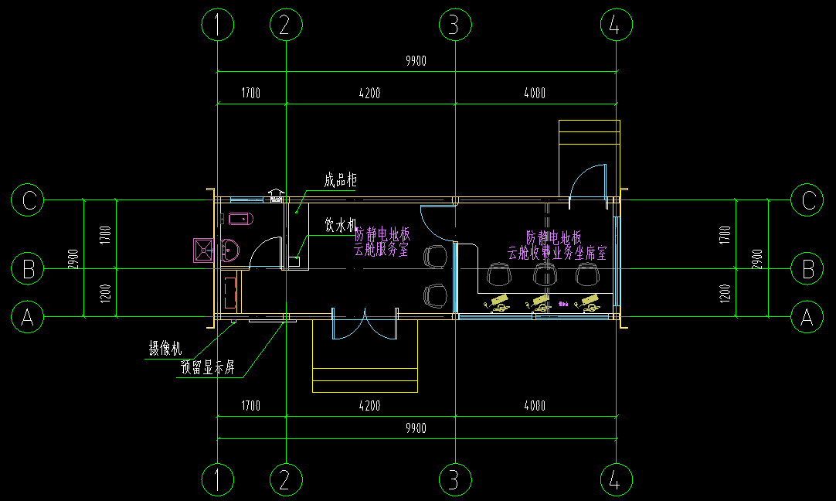
- 基础型智慧云舱平面功能示例
  - 匝道预交易交通安全设施
    - 基本规定
匝道预交易交通安全设施的设置应满足现行国家和行业标准要求。
标志、标线传递的信息应明确、简洁、含义一致、互为补充，不应产生歧义，并与其他设施相协调。
道路交通标志和标线不应传递与道路交通无关的信息。
交通标志之间、交通标志与机电杆件设备之间应避免相互遮挡，可共杆设置的宜共杆设置，示例参见附录D。
    - 交通标志
交通标志的任何部位不应侵入公路建筑限界。
交通标志设置不应影响安全行车视距。
收费广场应设置入口拒超标志、组合禁令标志、分时段长途客车禁止驶入标志、分时段危险品车禁止驶入标志、广场内限制速度标志、入口超限检测标志、车道功能告示标志、车道指引标志、货车称重靠右标志、广场内禁止车辆停放标志、限制速度标志等，可设置收费站标志。
收费站广场长度较短时，收费站标志、车道指引标志、入口超限检测标志支撑结构可采用门架式，设置于同一断面，示例参见附录E。
分时段禁止长途客车驶入标志、分时段禁止危险品运输车辆驶入标志可共杆设置，示例参见附录F；节假日免费通行告示标志可通过可变情报板进行显示。
组合禁令标志，示例参见附录E，设置于收费站入口前靠近平交口的适当位置，下方附着“超限车辆、禁止通行”辅助标志。
货车称重靠右标志，附着于车道指引标志立柱上，共杆布置，示例参见附录E。
收费站预告标志与收费站标志，示例参见附录E，在距主线收费站收费广场渐变段起点2km、1km、500m及渐变段起点处应对应设置收费站预告标志与收费站标志；在收费站内、外广场前适当位置可设置收费站标志。
入口拒超标志，设置在与互通匝道相交的地方道路上，示例参见附录E。
入口超限检测标志，设置于收费站外广场前适当位置，示例参见附录E。
绿通车辆核验标志，设置于入口及出口收费车道正上方，标志内容应与车道功能匹配，与机电设施中收费车道信息信号显示统一，示例参见附录F。
限制速度标志，附着于收费站标志立柱上，共杆布置，示例参见附录E。
广场内禁止车辆停放标志，收费站内、外广场前的适当位置，单柱式或附着式，板下缘距路面的高度为2.5m，示例参见附录E。
车道功能告示标志，设置于入口及出口收费岛岛头位置，单柱式，标志板下缘距岛面的高度为 2.5m，如图2所示。
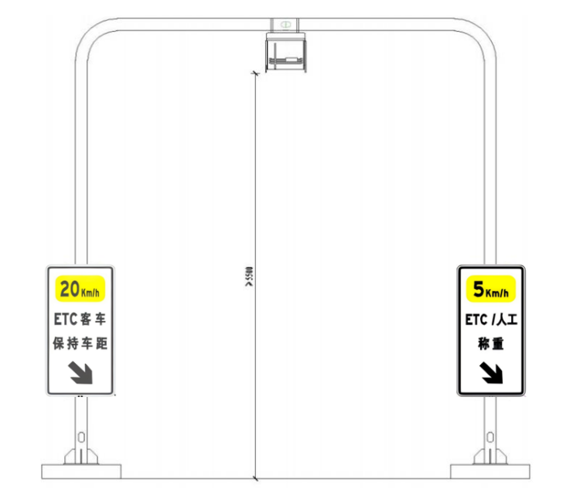 | 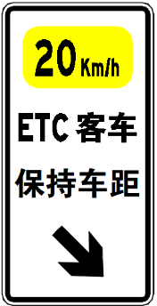 | 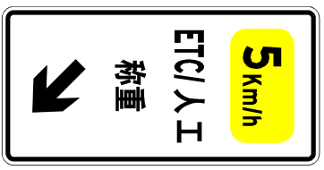
- 车道功能告示标志示例
    - 交通标线
收费车道标线包括：收费岛标线、车道分界线、导向箭头、引导线组等，如图3所示。
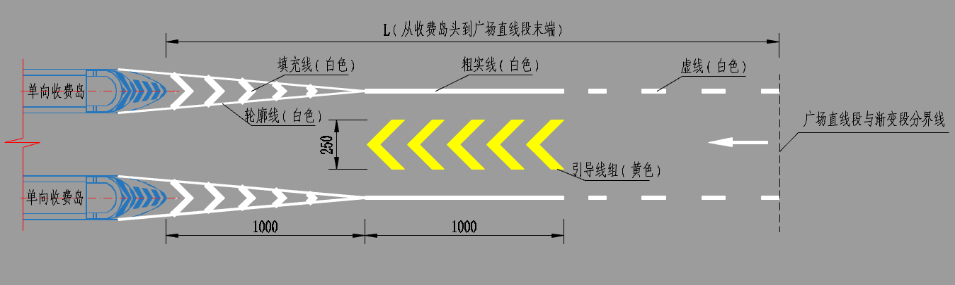
- 收费车道标线设置示例
收费岛标线，用以表示收费车道的位置,分向处收费岛标线为黄色,其余收费岛标线为白色。收费岛标线由轮廓线、填充线和粗实线组成。轮廓线为单实线，线宽15cm；填充线可分为V型线和斜纹线两种,填充线宽45cm，间距1m，与行驶方向成45°；粗实线线宽20cm；引导线组为黄色实线，呈折线形，折角 90°，设置五道，线宽45cm,间距150cm，横向宽度250cm。
收费广场可根据需要设置收费广场减速标线，如图4所示，设置参数应符合GB5768.3-2025 7.4条的规定。
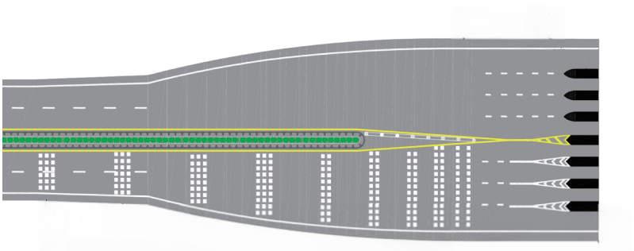
- 收费广场减速标线设置示例
收费岛立面标记为黄黑相间，宽度为15cm，与行车方向成45°斜交型，如图5所示。
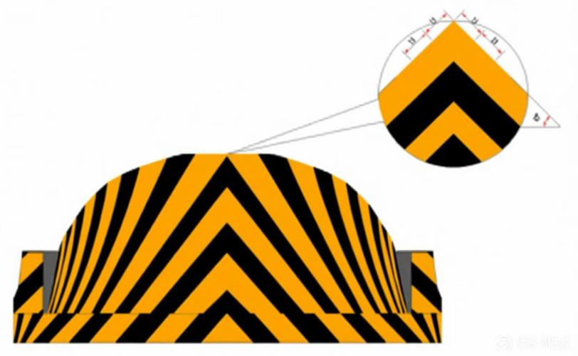
- 收费岛立面标记设置示例
    - 防撞设施
收费广场路侧安全净区范围内存在交通标志、路灯、摄像机、智慧云舱等障碍物时应设置护栏。
云仓进出口位置，护栏上游端部按JTG/T D81《公路交通安全设施设计细则》“表 6.2.2-2”的要求进行外展，下游端部设置圆端头，如图17所示。
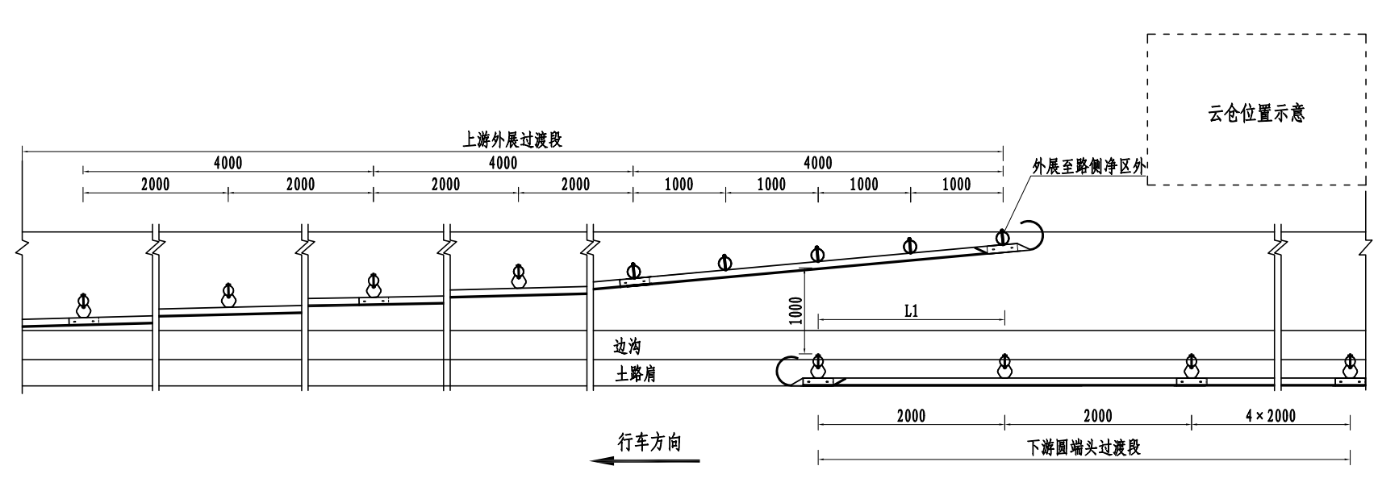
- 路侧进出口护栏上下游端头示意图
收费岛前应设置防撞砂桶，每个收费岛的岛头设置3个，呈“品”字型摆放，对岛头防撞有特殊要求的宜设置可导向防撞垫。
超限车劝返车道宜设置电动移动护栏。收费广场进、出口方向宜采用免锚式活动护栏、移动护栏或活动护栏等对向行车实施隔离，设置于收费广场中央分隔带，内广场设置范围为收费岛头至匝道中分带护栏端部，外广场设置范围为收费岛头至广场加宽渐变段末端，免锚式活动护栏如图18所示。
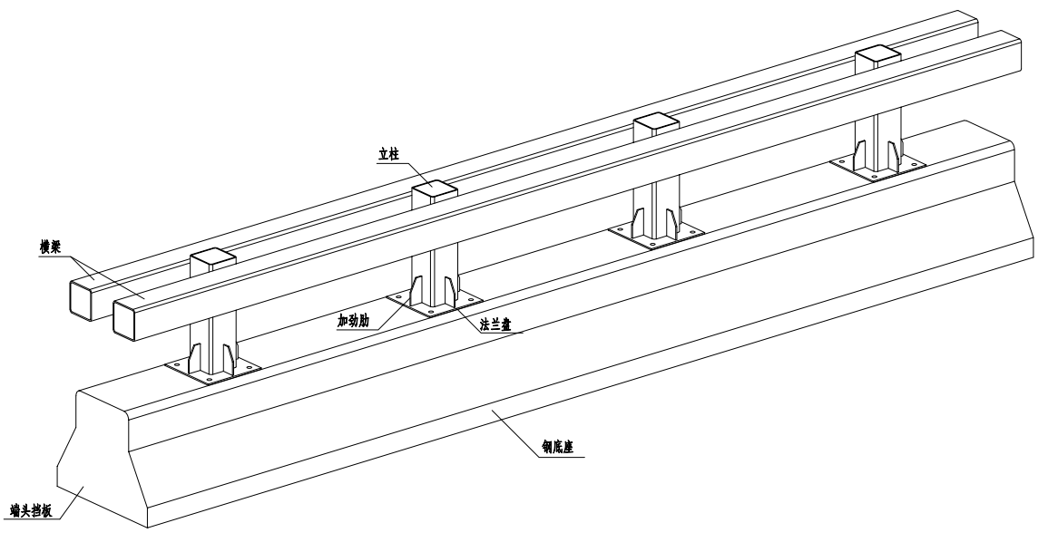

- 收费广场隔离设施示意图

- （资料性）
ETC专用车道布局示意图
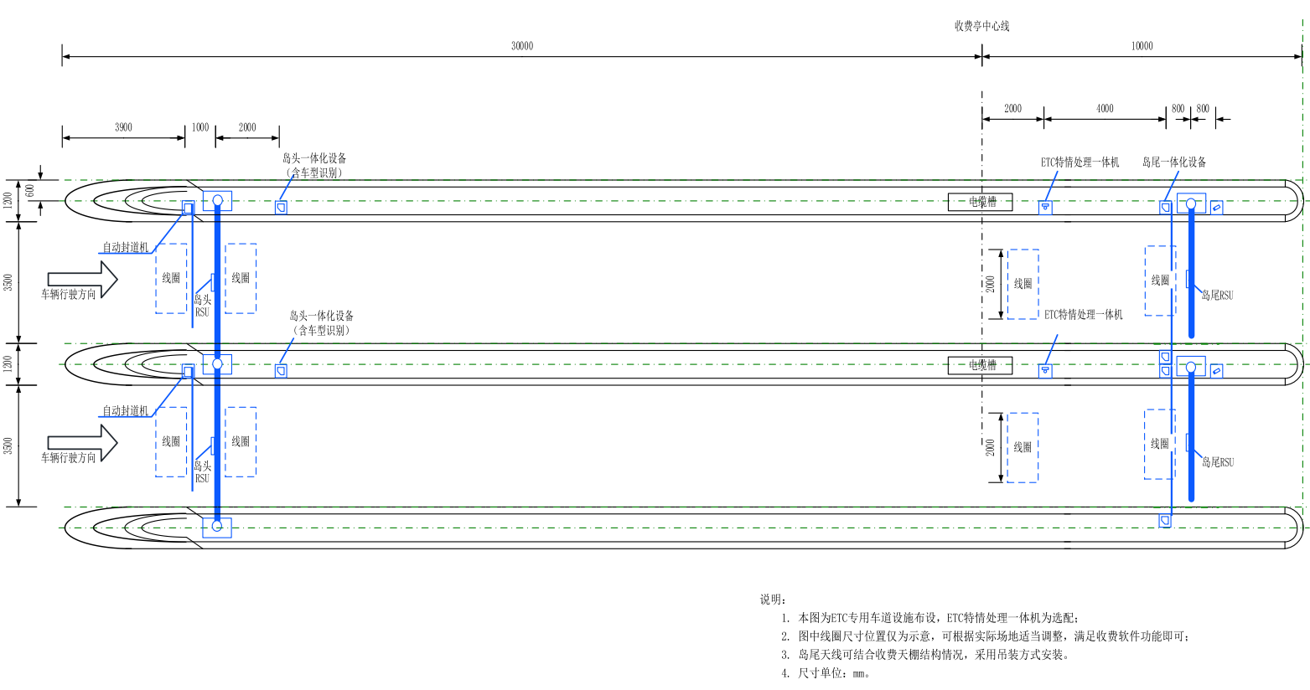
- （资料性）
入口自助/ETC混合车道布局示意图
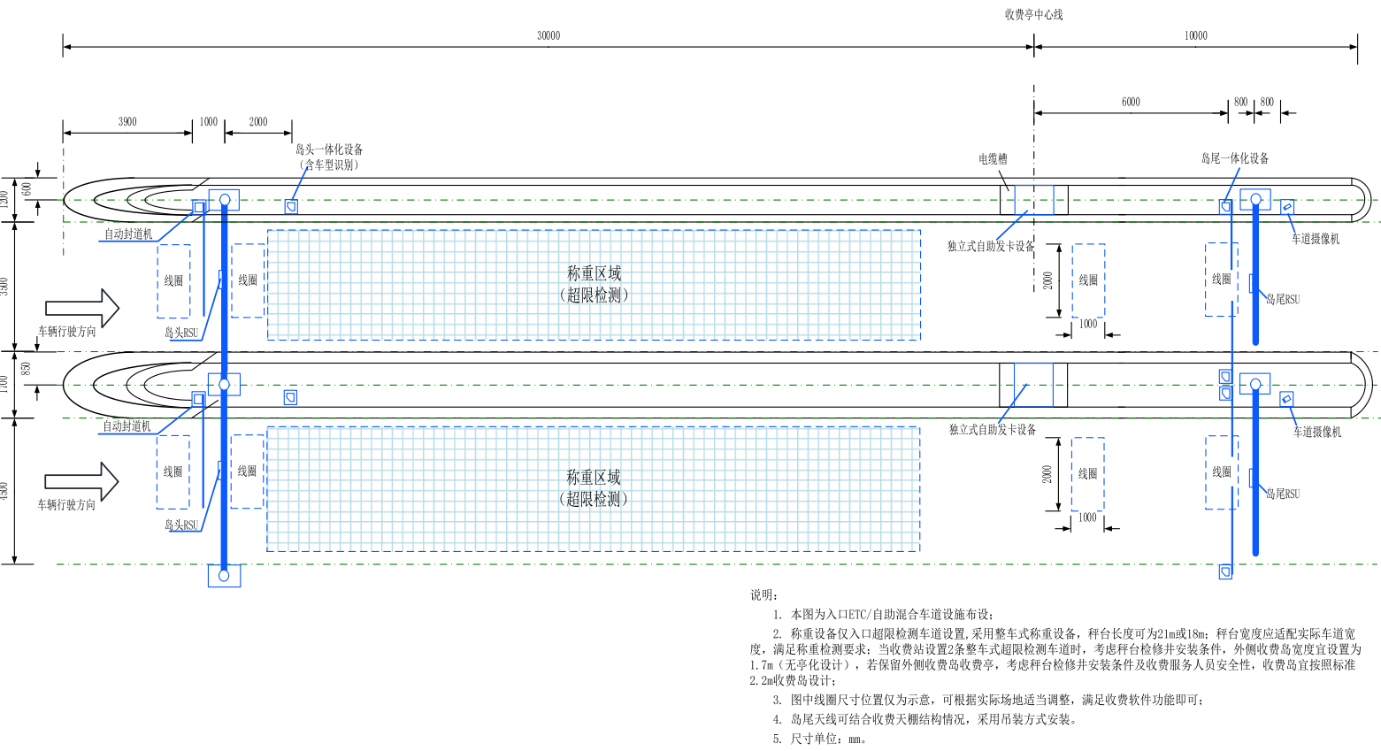
- （资料性）
出口自助/ETC混合车道布局示意图
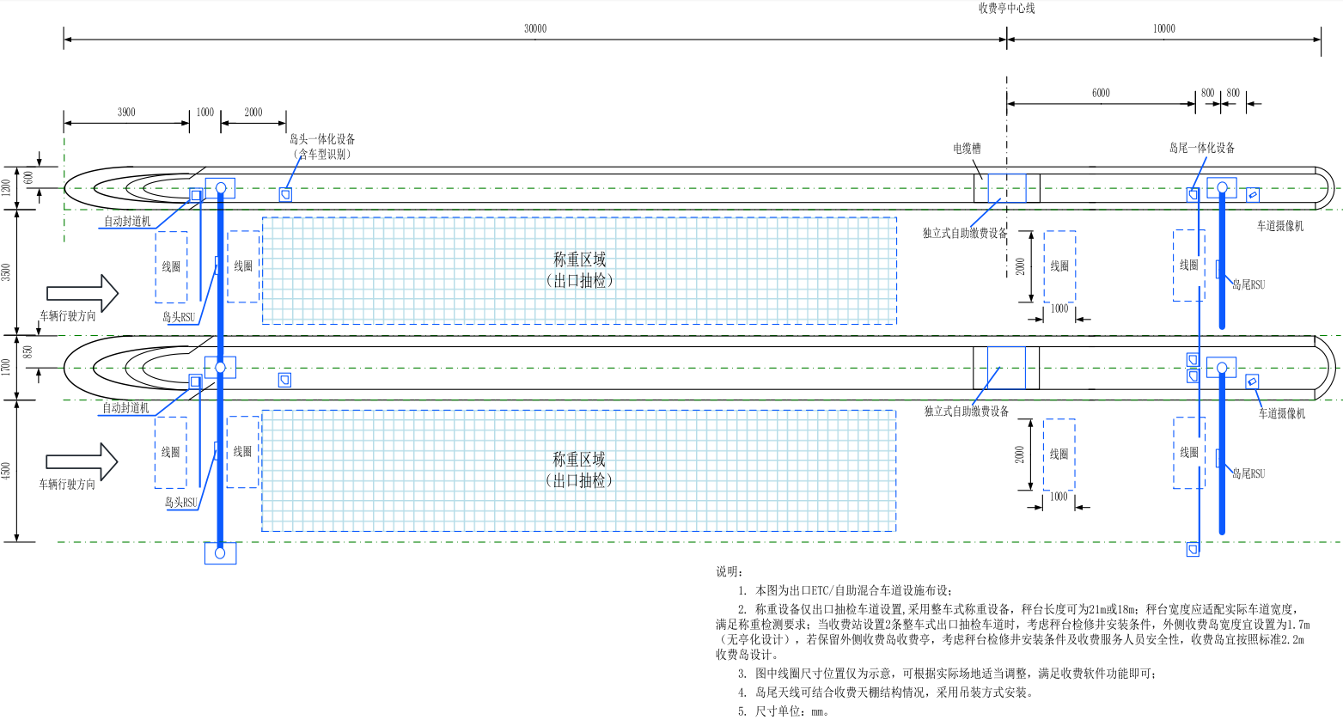
- （资料性）
收费广场标志标线设置示例
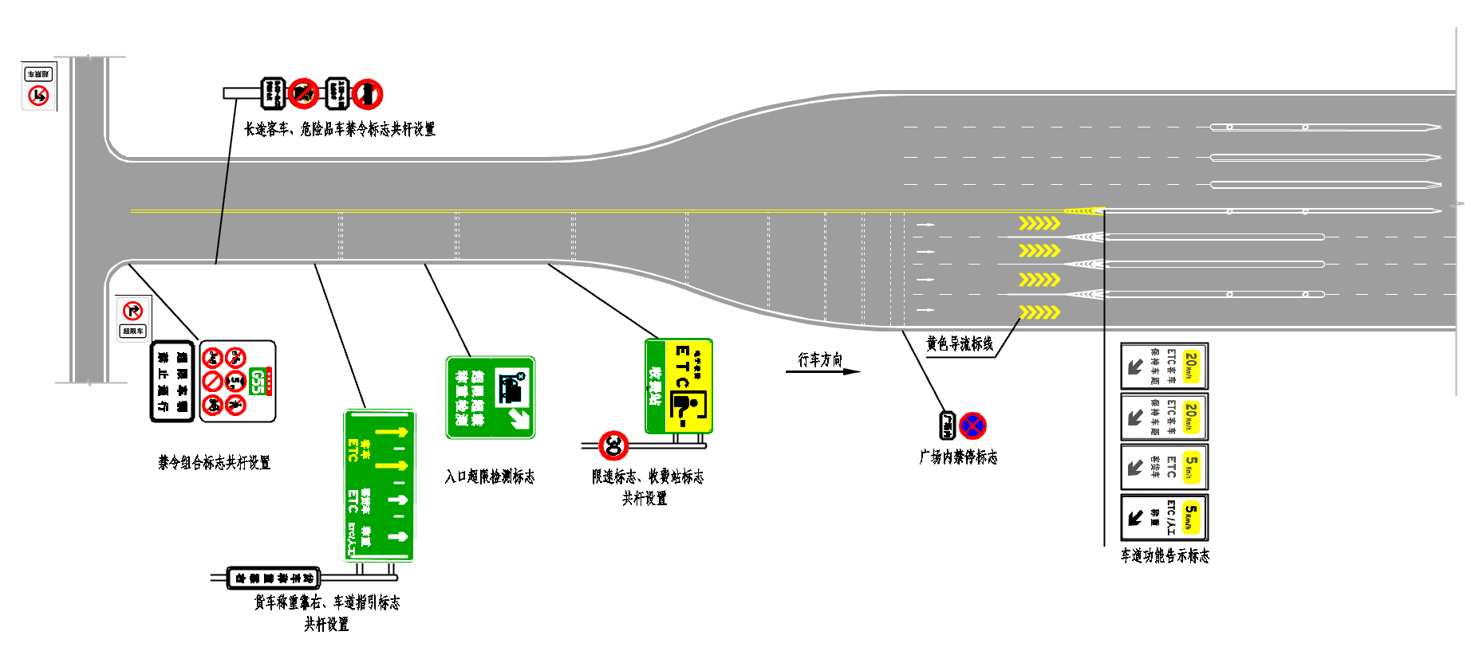
- （资料性）
收费广场常见标志示例
标志 | 示例
入口超限检测标志、车道指引标志、收费站标志并设示例 | 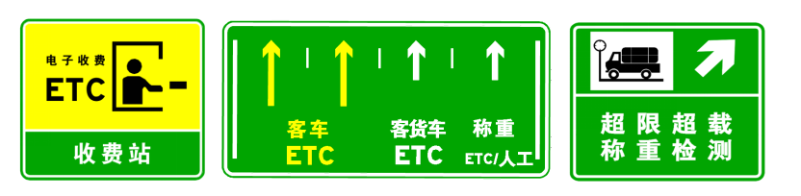
分时段危险品车禁行标志 | 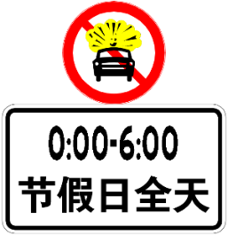
分时段长途客车禁行标志 | 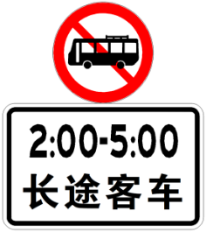
组合禁令标志、“超限车辆、禁止通行”辅助标志共杆设置示例 | 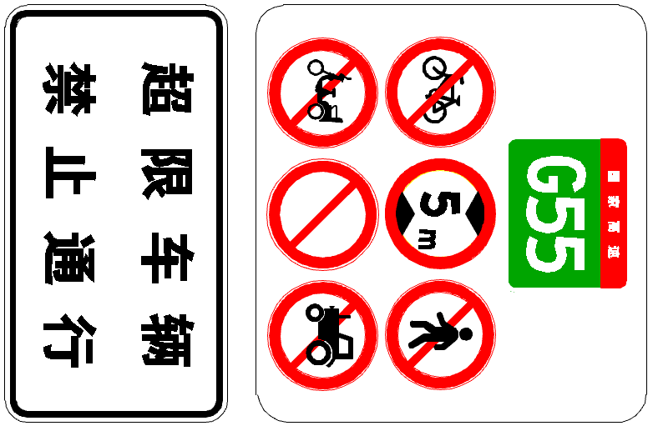
货车称重靠右标志示例 | 
收费站预告标志 | 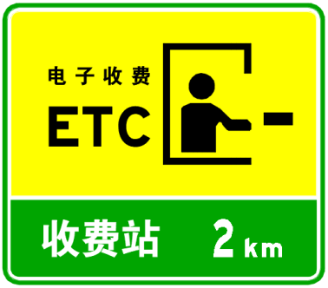
收费站标志 | 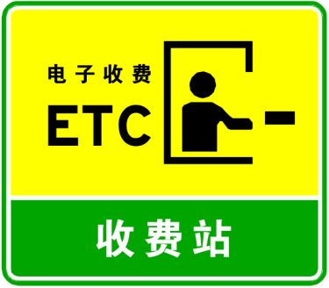
入口拒超标志示例 | 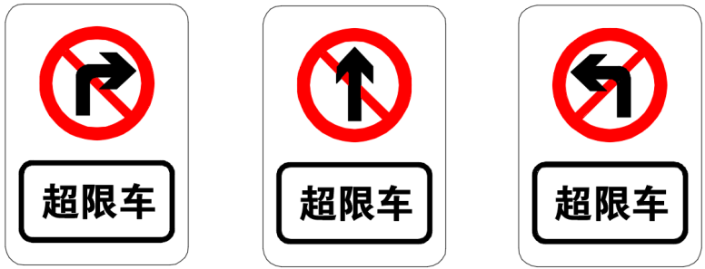
入口超限检测标志示例 | 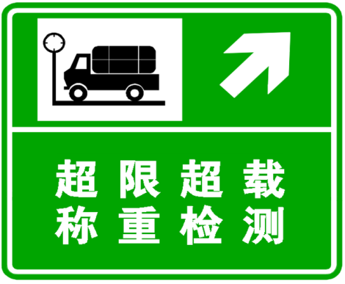
绿通车辆核验标志示例 | 
广场内禁止车辆停放标志示例 | 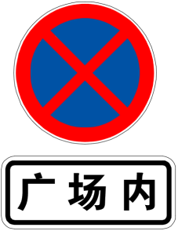
限制速度标志示例 | 

参考文献
- 《中华人民共和国道路交通安全法》
- 《中华人民共和国道路交通安全法实施条例》
- 中华人民共和国交通运输部.公路工程项目建设用地指标:建标【2011】124号.北京:人民交通出版社.2011:9
- GB/T 24973 收费用栏杆
- GB/T 27879 公路收费用费额显示器
- GB/T 18277 收费公路收费制式和收费方式
- JTG B01 公路工程技术标准
- JTG B10-01 公路电子不停车收费联网运营和服务规范
- JTG D80 高速公路交通工程及沿线设施设计通用规范
- JTG/T 6303.1 收费公路移动支付技术规范第一册停车移动支付
- JTG 6310 收费公路联网收费技术标准
- JTG D81 公路交通安全设施设计规范
- JTG D82 公路交通标志和标线设置规范
- TCECS GQ50-01 高速公路智慧收费站技术标准
- T_CCTAS 33 高速公路匝道自由流收费系统技术规范
- 公路交通安全设施精细化提升关键技术指南
- 收费公路联网收费技术要求

